PB DE INGLÊS
(tarde) 1/4
Nota

UNIDADE:_
PROFESSOR: 4º BIMESTRE/2010

ALUNO(A):
Nº

TURMA:
2º ano Ensino Fundamental DATA: /_ _/_ _
Total: 100 pontos

A T E N Ç Ã O

 Preencha o cabeçalho de todas as páginas de sua prova.
 Não utilize corretor líquido e máquina de calcular.
 Evite pedir material emprestado durante a prova.
 Evite falar ou fazer barulho durante a prova, pois poderá atrapalhar seus amigos.
 Tenha capricho com sua letra.

Faça a prova com calma, pensando bem antes de responder as questões. Não se esqueça de revê-las, antes de entregá-la.

Questão 01: (20 pontos/ 5 cada)

- Observe the animals and write their names in the correct places: (Observe os animais e escreva os seus nomes nos lugares corretos:)

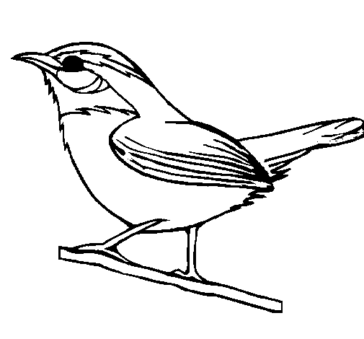a) _
_ BIRD

FISH

b) 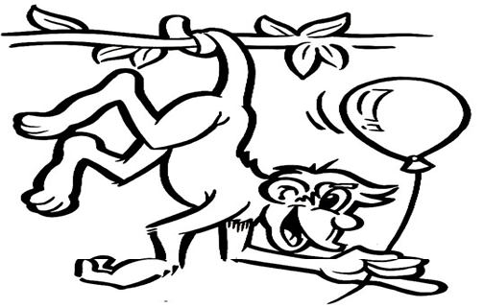_
TURTLE

MONKEY

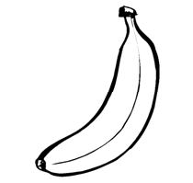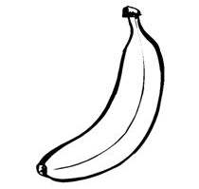

- 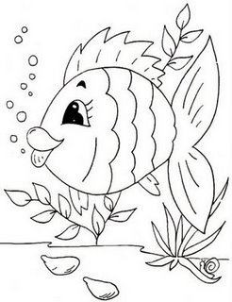_ _

- 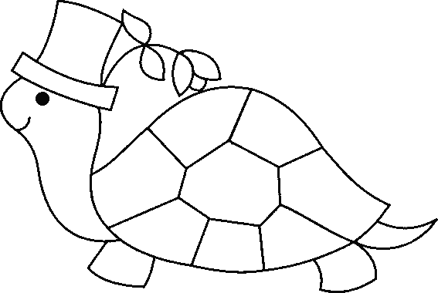_

Questão 02: (20 pontos/ 10 cada)

- Color according to the instructions: (Pinte de acordo com as instruções:)

- Six oranges.
- 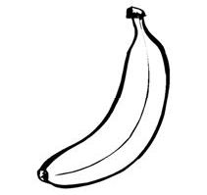Four apples.

- Draw according to the sentences: (Desenhe de acordo com as frases:)

a) Grapes. b) Tomatoes.

Questão 04: (20 pontos/ 5 cada)

- Count and circle the correct quantity: (Conte e circule a quantidade correta:) a) 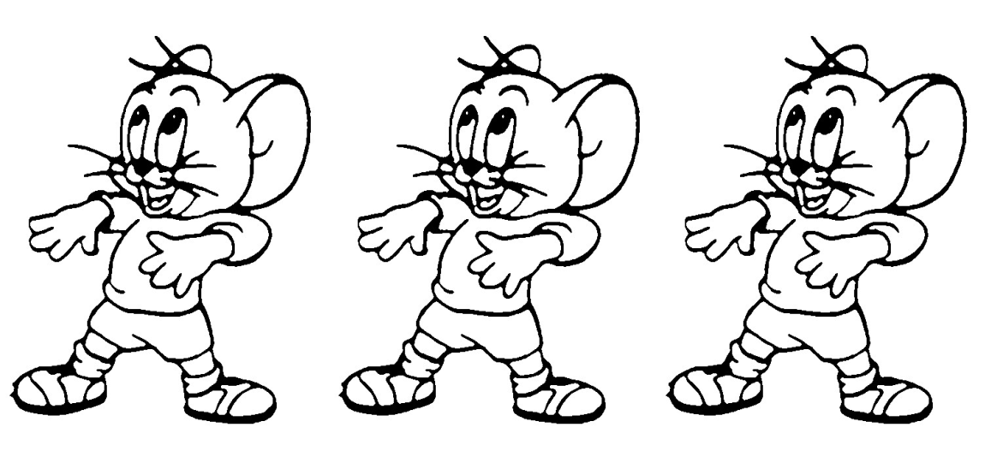 Two - Three - Four

b) 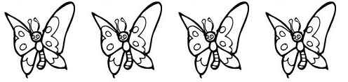 Three - Four - Five

c) 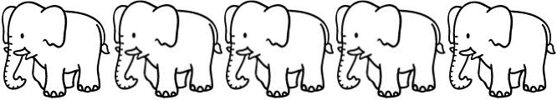 Four - Five - Six

d) 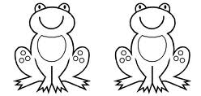 One - Two - Three

- Observe the pictures and link: ( Observe as figuras e ligue:) a) 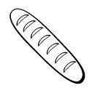 * * Cheese

b) * * Bread

c) * * Cake

d) 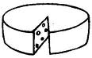* * Coffee

